ОБЗОР ВТОРИЧНОГО РЫНКА ЖИЛОЙ НЕДВИЖИМОСТИ Г. ТЮМЕНИ ЗА ИЮНЬ 2017 Г.
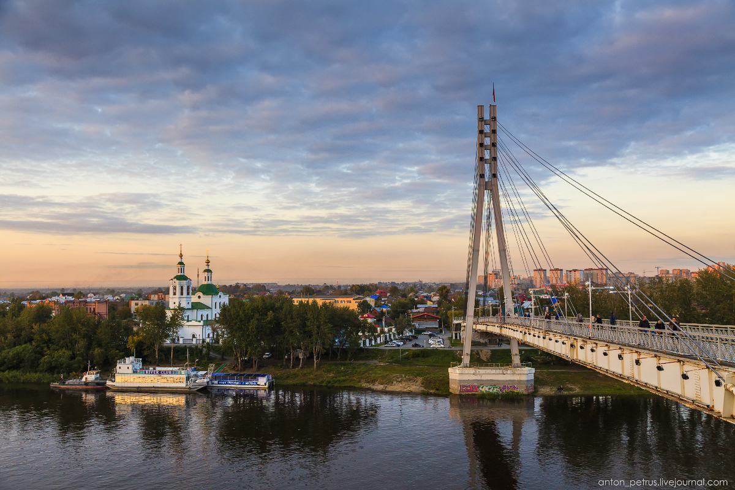

ОСНОВНЫЕ ВЫВОДЫ
- Наибольшим спросом у покупателей в июне пользовались квартиры в районах Тюменский мкр (наибольший спрос на 1,2-комнатные квартиры), МЖК (1,2-комнатные квартиры), Мыс, Тарманы, Матмасы (1-комнатные квартиры), Дом Обороны (1,2-комнатные), КПД (1-комнатные), Лесобаза (1-комнатные) и Южный мкр (1,3-комнатные квартиры). Наблюдается снижение спроса в районе КПД и рост спроса в районе Дом Обороны
- Удельная цена предложения составила в июне 58980 руб. за кв. м (снижение на 0,68%), удельная цена продаж - 50254 руб. за кв. м
- По сравнению июнем прошлого года удельная цена предложения снизилась на 3325 руб./кв. м (-5,34%)
- Объем предложения за месяц снизился на 161 квартиру и составляет 18091 объект
- Средний предпродажный торг в июне составил 3,28%
- Средний срок экспозиции проданных в июне квартир составил 7,5 мес. (+1,55 мес. к уровню прошлого года)

Анализ предложения на вторичном рынке г. Тюмени за июнь 2017г.
Предложение вторичного рынка жилой недвижимости составило 18091 квартира (исключая квартиры за чертой города и другие типы: пансионаты, общежития, коммунальные квартиры, а также малоэтажное строительство).
По сравнению с прошлым месяцем предложение снизилось на 161 квартиру. По сравнению с июнем 2016г. предложение выросло на 15,63% (2446 квартир).

Источник: база компании «Этажи», 2017 г.

Рис. 1.1. Структура предложения по размерам квартир

В структуре предложения вторичного рынка за последний месяц не произошло значимых изменений.
В июне так же, как и в 2017-2016 г., на рынке превалировали 1-комнатные квартиры, их объем предложения составил 6760 квартир (37,4%). Объем предложения 2-комнатных квартир составил 5703 объекта (31,5% вторичного рынка). Доля 3-комнатных квартир составила 25,6% вторичного рынка (4636 квартиры). Объем предложения многокомнатных квартир составляет 992 квартир (5,5%).
Наибольшее предложения на вторичном рынке сосредоточено в районе Тюменский мкр – 8,25% (1493 квартиры), в районе КПД – 7,03% (предложение составило 1271 объект) и Драмтеатр – 6,84% (1238 квартир в предложении).

Источник: база компании «Этажи», 2017 г.

Рис. 1.2. Структура предложения по районам

Анализ ценовой ситуации на вторичном рынке г. Тюмени за июнь 2017г.
Средняя цена квадратного метра в предложении вторичного рынке жилья Тюмени во 2 квартале 2017 года продолжила свое снижение (с мая 2017 г. применяется новая методика расчета средней цены, все нижеперечисленные данные пересчитаны по новому методу).
Удельная цена предложения в июне 2017г. составила 59980 руб./кв. м, наблюдается снижение на 403 рубля (по сравнению с прошлым месяцем) – 0,68% (в рамках погрешности определения среднего значения 0,3%). За последний год (по сравнению с июнем 2016 г.) удельная цена предложения снизилась на 3325 рублей за квадратный метр - 5,34%.

Источник: база компании «Этажи», 2017 г.

Рис. 2.1. Динамика удельной цены предложения

В июне наблюдалось незначительное снижение удельной цены предложения в сегментах 1,2,3 и многокомнатных квартир.
Удельная цена 1-комнатных квартир составила 60971 рублей за квадратный метр, это на 0,40% меньше, чем в прошлом месяце. Удельная цена 2-комнатных квартир составила 58384 руб./кв. м (снижение на 234 рубля). 3-комнатные квартиры в июне имели удельную цену 57729 руб./кв. м (снижение на 402 рубля).
Удельная цена многокомнатных квартир снизилась на 2,04% (в рамках погрешности определения среднего значения 1,7%)) и составила 60234 рублей за квадратный метр.

Источник: база компании «Этажи», 2017 г.

Рис. 2.2. Удельная цена по размерам квартир

Наибольшая удельная цена традиционно наблюдается в Европейском микрорайоне, в июне 2017 г. она составила 80698 руб. за квадратный метр, однако, объем предложения в данном районе достаточно мал – всего 156 квартир.
Следующим по величине удельной цены идет Исторический Центр (78374 руб./кв. м) и Ожогина (74550 руб./кв. м при 22 квартирах в предложении).
Наименьшая удельная цена среди рассматриваемых районов наблюдается в районах Антипино, Утешево и Патрушево – 40532 руб., 39202 руб. и 37778 руб. соответственно.
38 из 48 рассматриваемых районов (79%) имеют среднюю цену квадратного метра ниже чем в среднем по рынку.
Источник: база компании «Этажи», 2017 г.

Рис. 2.3. Удельная цена по районам

Анализ продаж на вторичном рынке г. Тюмени за июнь 2017 г.
В структуре продаж июня наблюдается рост интереса к 2-комнатным квартирам, их предпочли 30,3% покупателей.
Доля продаж 1-комнатных квартир составила 49,0%, 3-комнатных – 18,9%. Многокомнатные квартиры предпочли 1,7% покупателей.
Средняя площадь проданных в июне квартир на вторичном рынке выросла на 0,2 кв. м и составила 50,4 кв. м (в прошлом месяце 50,2 кв. м, в июне 2016 года – 49,87 кв. м).
Удельная цена продажи вторичного жилья в июне составила 50254 руб. за квадратный метр.
Средний срок экспозиции проданных в июне квартир составил 7,1\5 мес. – наблюдается снижение на 0,6 мес. по сравнению с прошлым месяцем и рост на 1,55 мес. по сравнению с уровнем прошлого года.
Средняя полная цена продажи на вторичном рынке составила 2 млн. 508 тыс. рублей (снижение на 47 тысяч рублей).

Источник: база компании «Этажи», 2017 г.

Рис. 3.1. Структура продаж по размерам квартир

Приложение 1. Числовая пространственно-параметрическая модель вторичного рынка г. Тюмени за июнь 2017 г.

Номер столбца | Показатель
1 | Объем выборки, шт.
2 | Средняя цена, тыс. руб.
3 | СКО, тыс. руб.
4 | Погрешность, тыс. руб.
5 | Погрешность, %
6 | Минимум, тыс. руб.
7 | Максимум, тыс. руб.
8 | Медиана, тыс. руб.
9 | Средняя площадь, кв. м
10 | СКО, кв. м
11 | Погрешность, кв. м
12 | Погрешность, %
13 | Минимум, кв. м
14 | Максимум, кв. м
15 | Медиана, кв. м
16 | Средневзвешенная, руб./кв. м
17 | СКО, руб./кв. м
18 | Погрешность, руб./кв. м
19 | Погрешность, %
20 | Минимум, руб./кв. м
21 | Максимум, руб./кв. м
22 | Медиана, руб./кв. м

Кол-во комнт | Тип домостроения | 1 | 2 | 3 | 4 | 5 | 6 | 7 | 8 | 9 | 10 | 11 | 12 | 13 | 14 | 15 | 16 | 17 | 18 | 19 | 20 | 21 | 22
все | все | 18091 | 3504 | 2253 | 34 | 1,0 | 850 | 49000 | 2950 | 59,4 | 28 | 0,4 | 0,7 | 16 | 402 | 53 | 58980 | 13774 | 205 | 0,3 | 21212 | 230769 | 56285
 | кирпичное | 8942 | 3847 | 2708 | 57 | 1,5 | 999 | 47000 | 3050 | 62,5 | 32 | 0,7 | 1,1 | 18 | 340 | 55 | 61557 | 14855 | 314 | 0,5 | 27027 | 230769 | 57778
 | монолитное | 3421 | 3359 | 2182 | 75 | 2,2 | 980 | 49000 | 2800 | 52,9 | 24 | 0,8 | 1,6 | 19 | 402 | 46 | 63520 | 14421 | 493 | 0,8 | 25128 | 192857 | 60526
 | панельное | 5466 | 3048 | 1121 | 30 | 1,0 | 940 | 13000 | 2860 | 58,3 | 21 | 0,6 | 1,0 | 16 | 253 | 54 | 52297 | 9088 | 246 | 0,5 | 21212 | 132075 | 52578
 | блочное | 262 | 3200 | 1789 | 221 | 6,9 | 850 | 18000 | 2900 | 62,9 | 27 | 3,3 | 5,3 | 20 | 252 | 59 | 50906 | 12791 | 1583 | 3,1 | 31746 | 106481 | 48068
1-комн | все | 6760 | 2362 | 746 | 18 | 0,8 | 850 | 24000 | 2250 | 38,7 | 9 | 0,2 | 0,6 | 16 | 281 | 38 | 60971 | 11345 | 276 | 0,5 | 25128 | 150000 | 59618
 | кирпичное | 2979 | 2437 | 835 | 31 | 1,3 | 999 | 24000 | 2300 | 39,3 | 10 | 0,4 | 0,9 | 18 | 281 | 38 | 61978 | 11149 | 409 | 0,7 | 28000 | 127419 | 60606
 | монолитное | 2084 | 2470 | 746 | 33 | 1,3 | 980 | 7900 | 2350 | 39,4 | 8 | 0,4 | 0,9 | 19 | 80 | 40 | 62708 | 12392 | 543 | 0,9 | 25128 | 150000 | 61156
 | панельное | 1604 | 2085 | 443 | 22 | 1,1 | 940 | 4500 | 2050 | 36,7 | 6 | 0,3 | 0,8 | 16 | 69 | 36 | 56863 | 8798 | 439 | 0,8 | 36980 | 113372 | 56889
 | блочное | 93 | 2310 | 679 | 142 | 6,1 | 850 | 4600 | 2150 | 41,2 | 9 | 1,9 | 4,6 | 20 | 64 | 43 | 56013 | 15250 | 3180 | 5,7 | 31746 | 106481 | 55464
2-комн | все | 5703 | 3370 | 1274 | 34 | 1,0 | 1000 | 13500 | 3100 | 57,7 | 13 | 0,3 | 0,6 | 25 | 130 | 55 | 58384 | 12611 | 334 | 0,6 | 21212 | 149584 | 55300
 | кирпичное | 2971 | 3501 | 1453 | 53 | 1,5 | 1000 | 13400 | 3200 | 58,3 | 15 | 0,6 | 0,9 | 25 | 130 | 55 | 60030 | 13373 | 491 | 0,8 | 27027 | 145122 | 56436
 | монолитное | 801 | 3866 | 1254 | 89 | 2,3 | 2200 | 13500 | 3500 | 61,3 | 10 | 0,7 | 1,2 | 43 | 106 | 60 | 63046 | 14458 | 1022 | 1,6 | 31930 | 149584 | 59497
 | панельное | 1859 | 2960 | 763 | 35 | 1,2 | 1100 | 7500 | 2850 | 55,1 | 10 | 0,5 | 0,8 | 26 | 104 | 52 | 53688 | 8753 | 406 | 0,8 | 21212 | 132075 | 52823
 | блочное | 72 | 3063 | 1060 | 252 | 8,2 | 2000 | 6700 | 2695 | 60,3 | 13 | 3,1 | 5,1 | 38 | 114 | 57 | 50780 | 9862 | 2341 | 4,6 | 37640 | 83333 | 48939
3-комн | все | 4636 | 4631 | 2433 | 71 | 1,5 | 1500 | 30000 | 3900 | 80,2 | 22 | 0,6 | 0,8 | 42 | 240 | 75 | 57729 | 16003 | 470 | 0,8 | 22222 | 229804 | 52439
 | кирпичное | 2389 | 5108 | 2975 | 122 | 2,4 | 1650 | 30000 | 4350 | 82,3 | 26 | 1,1 | 1,3 | 42 | 240 | 75 | 62072 | 18521 | 758 | 1,2 | 28846 | 229804 | 55405
 | монолитное | 474 | 5506 | 2223 | 204 | 3,7 | 2900 | 16990 | 4925 | 87,7 | 17 | 1,6 | 1,8 | 58 | 168 | 83 | 62763 | 17083 | 1571 | 2,5 | 27103 | 162584 | 58833
 | панельное | 1698 | 3758 | 969 | 47 | 1,3 | 1500 | 9150 | 3570 | 75,3 | 14 | 0,7 | 0,9 | 47 | 234 | 68 | 49932 | 7991 | 388 | 0,8 | 22222 | 100000 | 49231
 | блочное | 75 | 3663 | 1208 | 281 | 7,7 | 1900 | 7500 | 3280 | 78,9 | 19 | 4,4 | 5,6 | 50 | 145 | 75 | 46447 | 7819 | 1818 | 3,9 | 33830 | 69663 | 45714
многокомн | все | 992 | 6788 | 5109 | 325 | 4,8 | 1900 | 49000 | 4750 | 112,7 | 49 | 3,1 | 2,8 | 0 | 402 | 100 | 60234 | 19821 | 1259 | 2,1 | 28431 | 230769 | 51626
 | кирпичное | 603 | 7523 | 5447 | 444 | 5,9 | 1960 | 47000 | 5400 | 119,1 | 55 | 4,5 | 3,8 | 40 | 340 | 104 | 63147 | 19887 | 1621 | 2,6 | 28431 | 230769 | 54375
 | монолитное | 62 | 10300 | 8585 | 2198 | 21,3 | 1900 | 49000 | 7955 | 131,3 | 60 | 15,4 | 11,7 | 40 | 402 | 124 | 78428 | 36087 | 9241 | 11,8 | 28462 | 192857 | 61209
 | панельное | 305 | 4691 | 1518 | 174 | 3,7 | 2100 | 13000 | 4380 | 96,5 | 23 | 2,6 | 2,7 | 45 | 253 | 91 | 48596 | 9152 | 1050 | 2,2 | 30918 | 104348 | 47115
 | блочное | 22 | 5830 | 4149 | 1811 | 31,1 | 3100 | 18000 | 4025 | 108 | 41 | 17,9 | 16,6 | 77 | 252 | 93 | 53993 | 14757 | 6440 | 11,9 | 33702 | 84270 | 44505

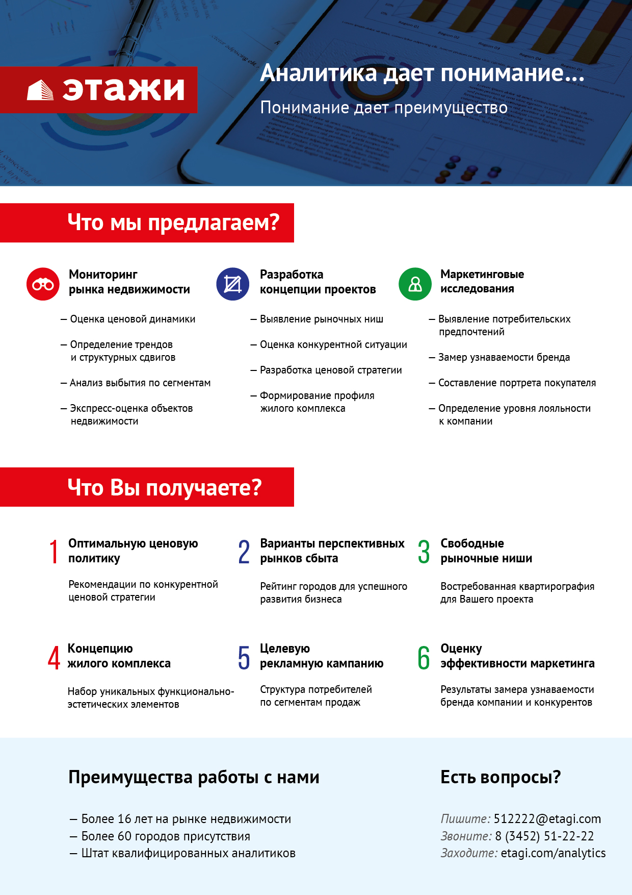

Отчет выполнен в соответствии с методическими рекомендациями по анализу рынка недвижимости Г.М. Стерника, принятыми Российской Гильдией Риэлторов
Источник фото: http://freedom.livejournal.com/2252607.html
Числовая дискретная пространственно-параметрическая модель выполнена в соответствии с методическими рекомендациями по анализу рынка недвижимости Г.М. Стерника, принятыми Российской Гильдией Риэлторов

